Да будет же честь и слава нашему языку…
Н.М.Карамзин
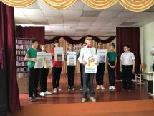Подходит к своему завершению 2021 год, а это значит, что пора подвести итоги мероприятиям, посвященным Дню русского языка. Все они были направлены на формирование позитивного отношения к изучению русского языка у обучающихся, приобщению подрастающего поколения к своей национальной культуре, национальному искусству и воспитанию уважения к языкам, культуре и традициям различных национальностей, проживающих на территории Российской Федерации.
«День русского языка»- калейдоскоп мероприятий
№ | Дата и место проведения | Название мероприятия | Количество участников мероприятия
1 | 06.06.2021г. | Общешкольная линейка, посвящённая Дню родного языка | 1-9 классы
2 |  | Библиотечное мероприятие «Русский язык, ты так прекрасен» | 1-4 классы
3 |  | Конкурс «Мой почерк-лучший!» | 5,9 классы
4 |  | Литературный марафон «Никто не забыт, ничто не забыто!» (конкурсное чтение стихов на военную тематику) | 5- 9классы

